配置文件服务器安装与配置

下面是安装配置Server2008文件服务器角色，并利用“共享和存储管理”来设置文件服务器的过程。

实验说明：
文件服务器名字：fs01
客户端：win7
两个机器在同网段。

实验目的：
安装文件服务器角色，通过“共享和存储管理”功能，配置一个share共享文件夹，对所有用户共享，但是只有只读的权限，不能改写。共享文件夹内存放用于放置公司的常用表格和工具软件。

- 通过服务器管理器安装添加角色
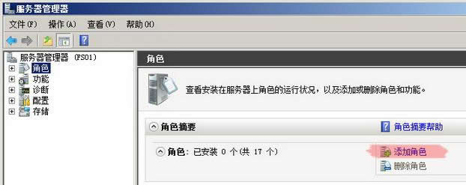
- 下一步
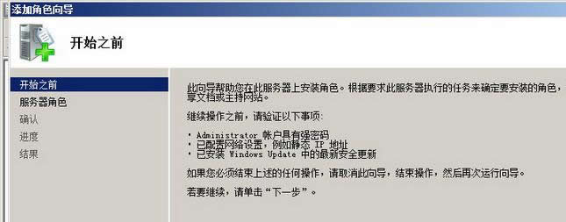

- 勾选“文件服务器”
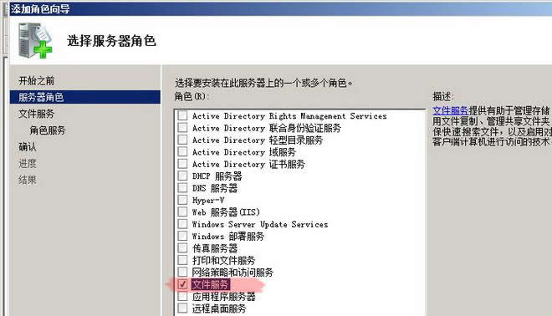
- 下一步
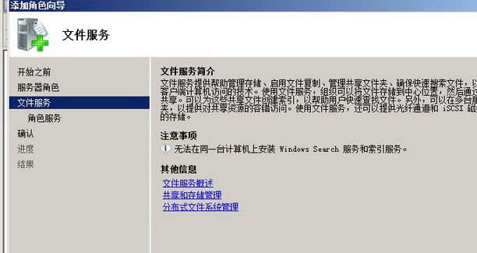
- 勾选“文件服务器”和“windows Search服务”
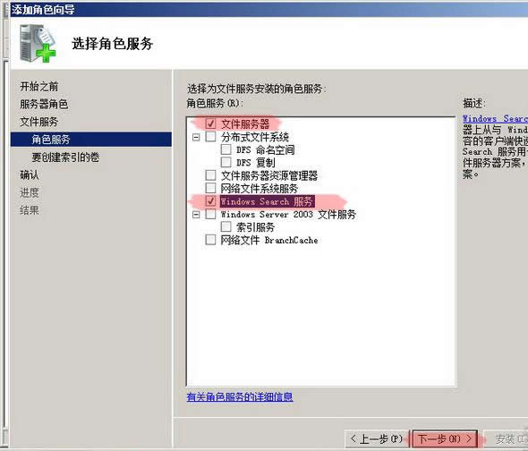
- 可以勾选需要索引的卷
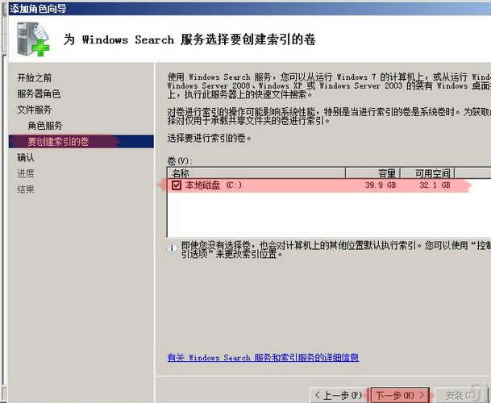
- 确认安装项目，进行安装
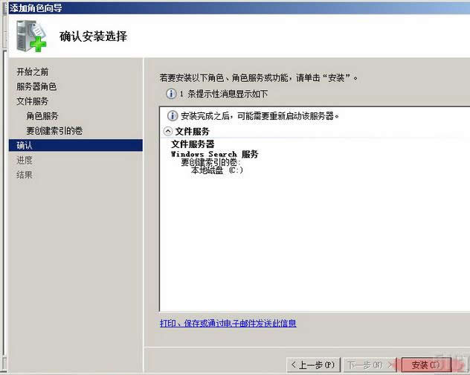
- 安装
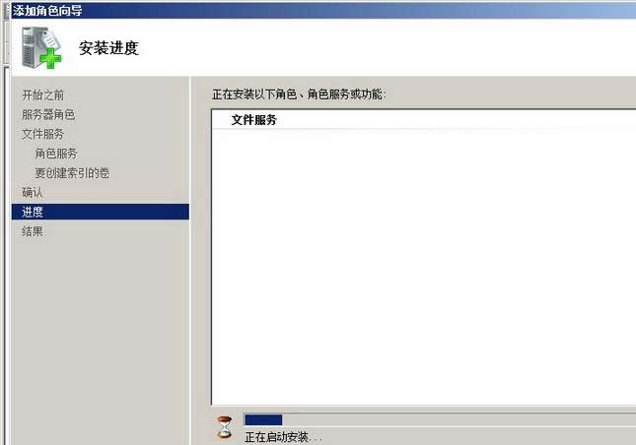

- 安装成功，关闭对话框。
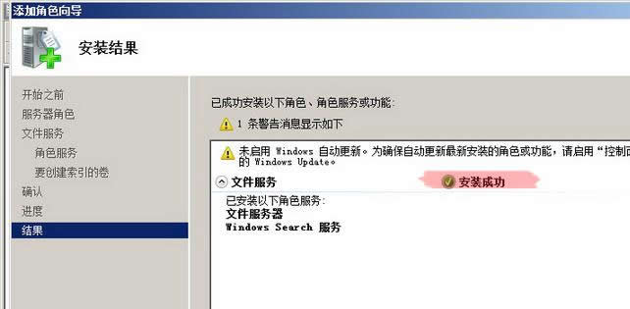
- 在“服务器管理器”中，展开“角色”-----“文件服务”-----“共享和存储管理”。在管理工具里面也可以找到。
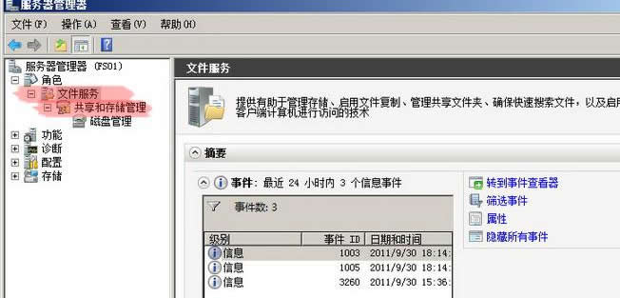
- 点击右侧的“设置共享”
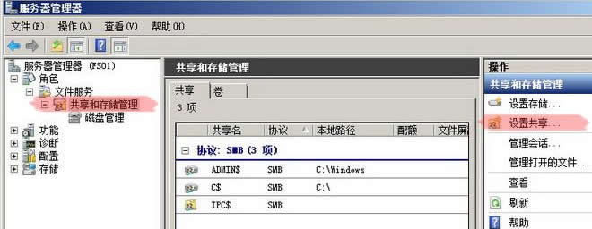
- 浏览需要共享的文件夹
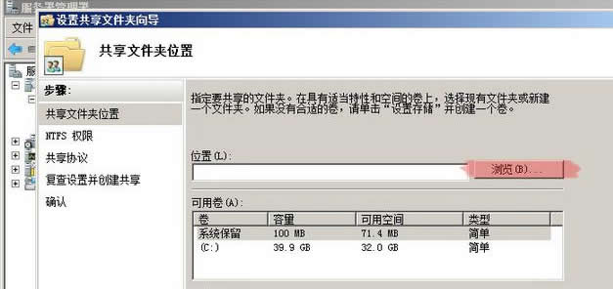
- 选择C盘的share文件夹
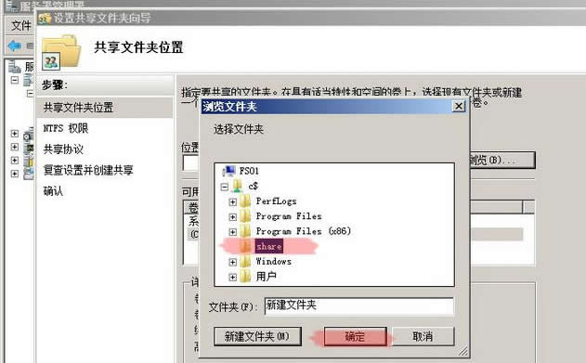
- 点击下一步
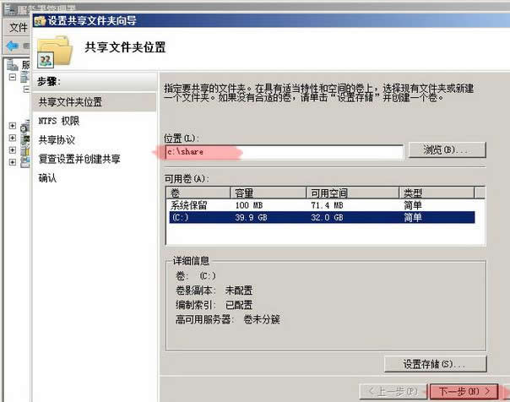
- 来更改，编辑NTFS权限
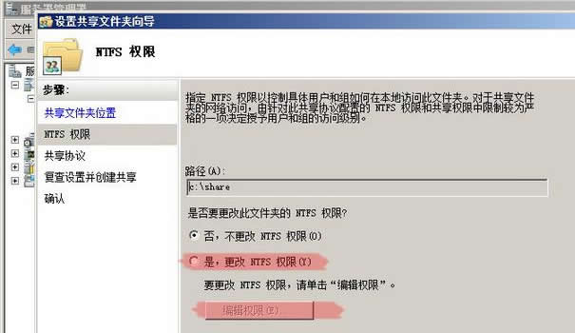

- 给予user组可读的权限
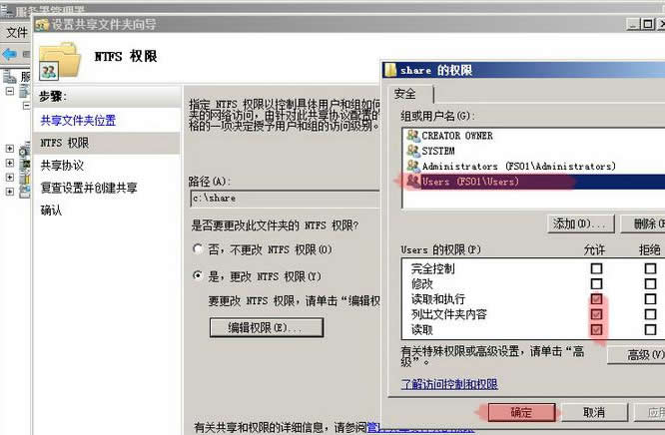
- 下一步
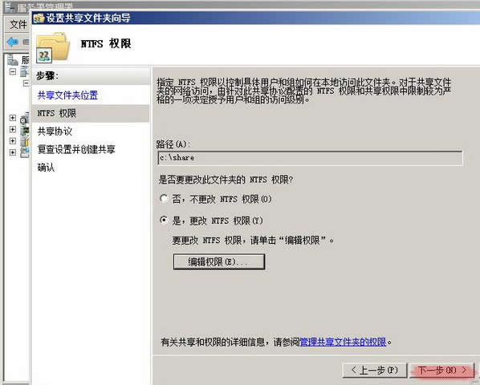

- 勾选“SMB”,确定共享名。下一步。
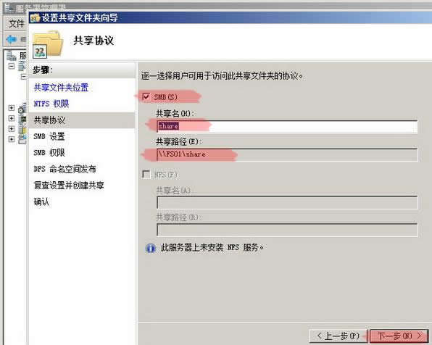
- 点击高级，可以配置一些高级选项。
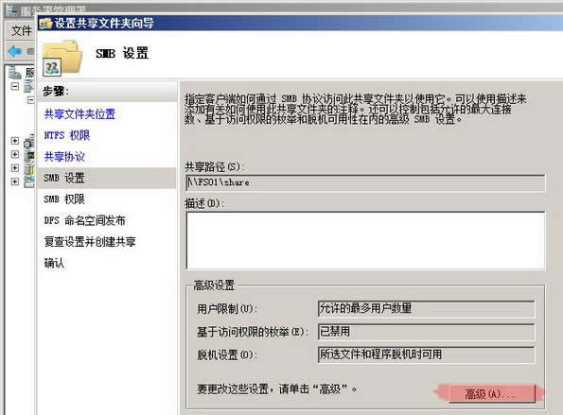
- 在用户限制标签，可以限制同时连接这个共享的用户数，或者启用禁用，基于访问权限的枚举。
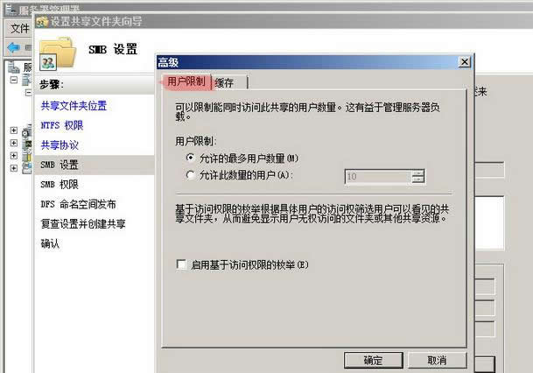
- 在“缓存”标签，可以设置这个共享文件夹是否可以在客户端缓存。
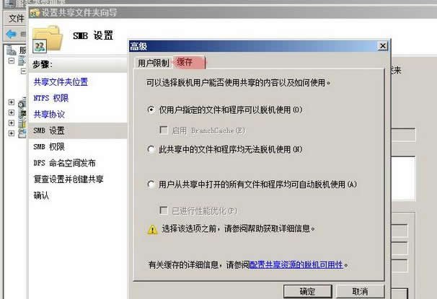
- 根据自己需要设置好之后，下一步
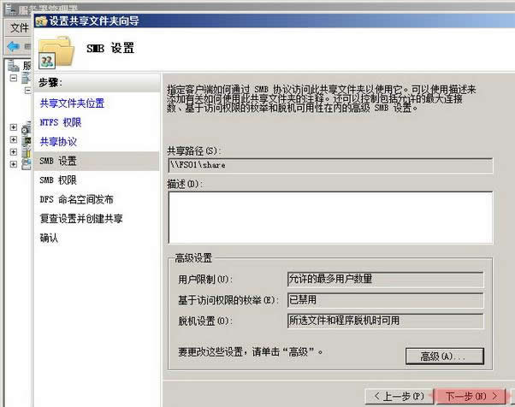
- 这个共享文件夹，让所有用户都只具有只读的共享访问权限。
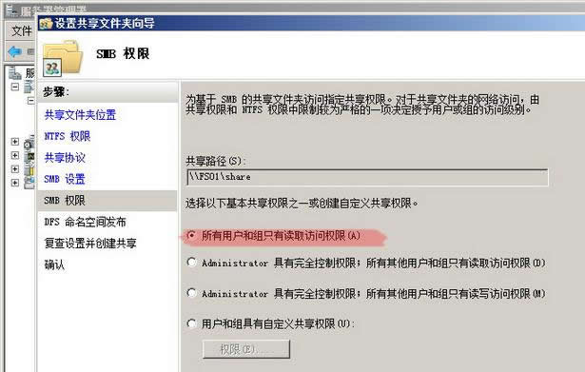

- 由于还没有配置DFS,暂时不要将它发布到DFS命名空间
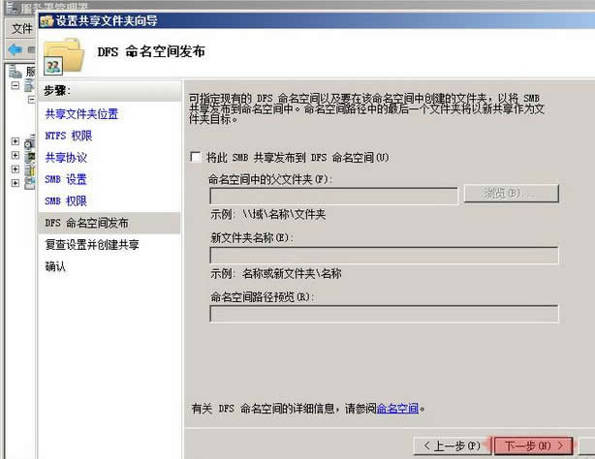
- 确定的配置，点击“创建”
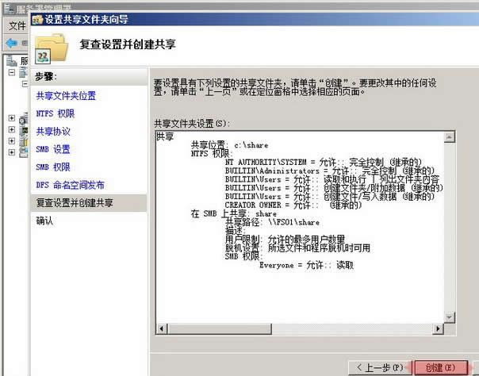
- 成功之后，关闭窗口。
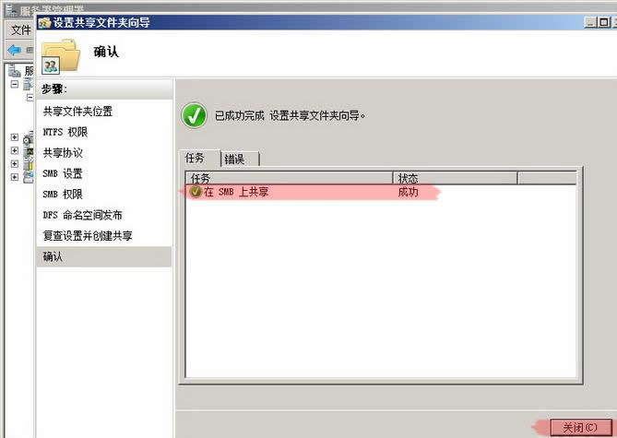
- 在共享和存储管理中，可以看到新建的share共享了。
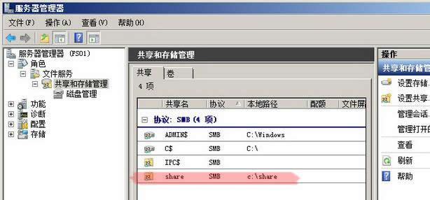
- 选中share共享文件夹，在右侧启用或者停止共享。
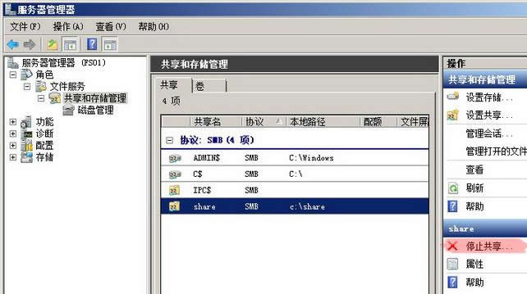
- 也可以在这个共享文件夹上，点击右键，选择“属性”
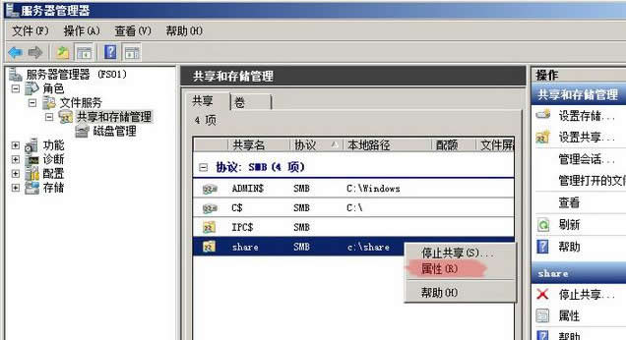
- 在这里依然可以对这个共享的属性进行调整。
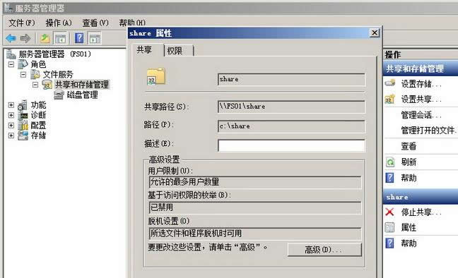
- 还可以调整共享权限和NTFS权限。
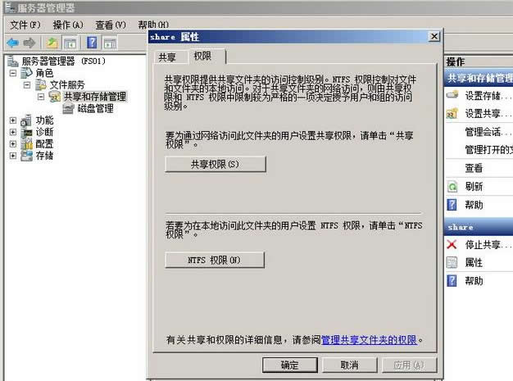
- 向C:\share里面放入一些文件。
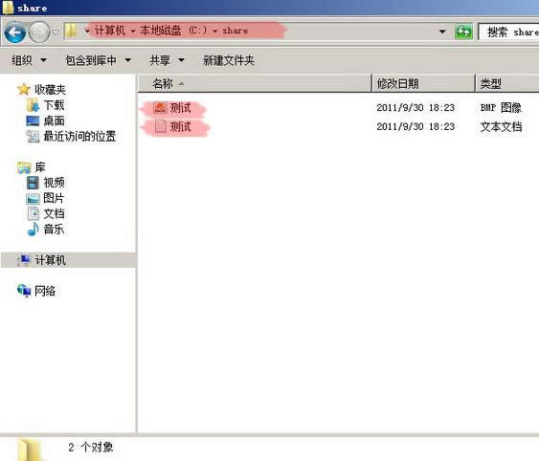

下面是在客户机上验证
- 找到一台同网段的客户端电脑
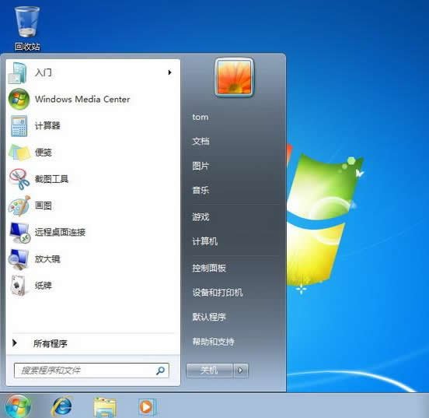
- 通过 \\fs01 来访问文件服务器。发现已经可以正常访问了。
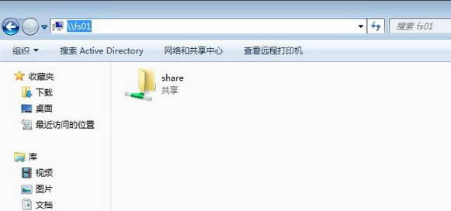

- 双击进入share目录，可以看到刚才放入的文件。
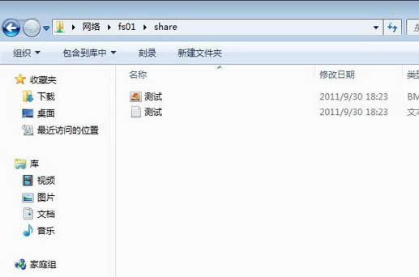
- 尝试一下删除
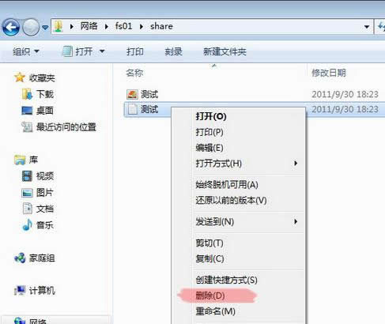
- 可以看到，大家只有只读权限。
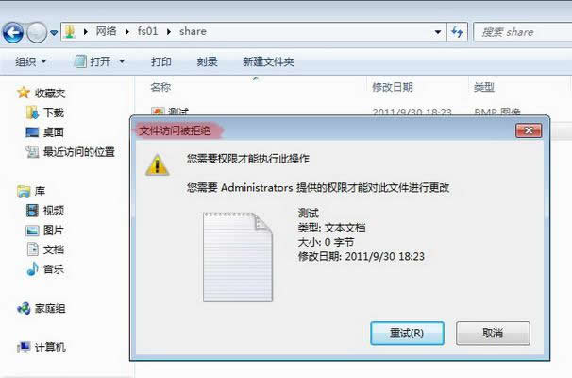
依照上述配置，可以设置一台简单的文件服务器，并且通过“共享和存储管理”可以查看文件服务器上文件夹的共享情况，和配置组织共享的文件内容和权限。

